**Usuarios*:**

|  |  |
| --- | --- |
| **Nombre** | **Usuario en Odoo** |
|  |  |
|  |  |

*\*El cliente debe completar la tabla con los usuarios correspondientes*

**[Todos]**

1. Ir a la parte inferior de la transacción**.**
2. Pulsar en Un seguidor **►** Añadir seguidores
   1. Llenar en ‘Destinatarios’ el o los nombres de las personas que se quiere incorporar como seguidores del documento, deben tener el formato: Nombre Apellido <nombre.apellido>.
   2. Es posible marcar el campo ‘Enviar correo electrónico’ si así se lo desea.
   3. En ‘Mensaje’ se carga automáticamente pero puede ser editado.
   4. Pulsar Añadir seguidores.
3. Pulsar Nuevo mensaje, por defecto automáticamente se añadirá al contacto, cliente o proveedor el cual debe tener registrado el correo electrónico.
4. Escribir el mensaje en la casilla.
5. Antes de enviar el mensaje existen funciones adicionales como:
   1. El botón 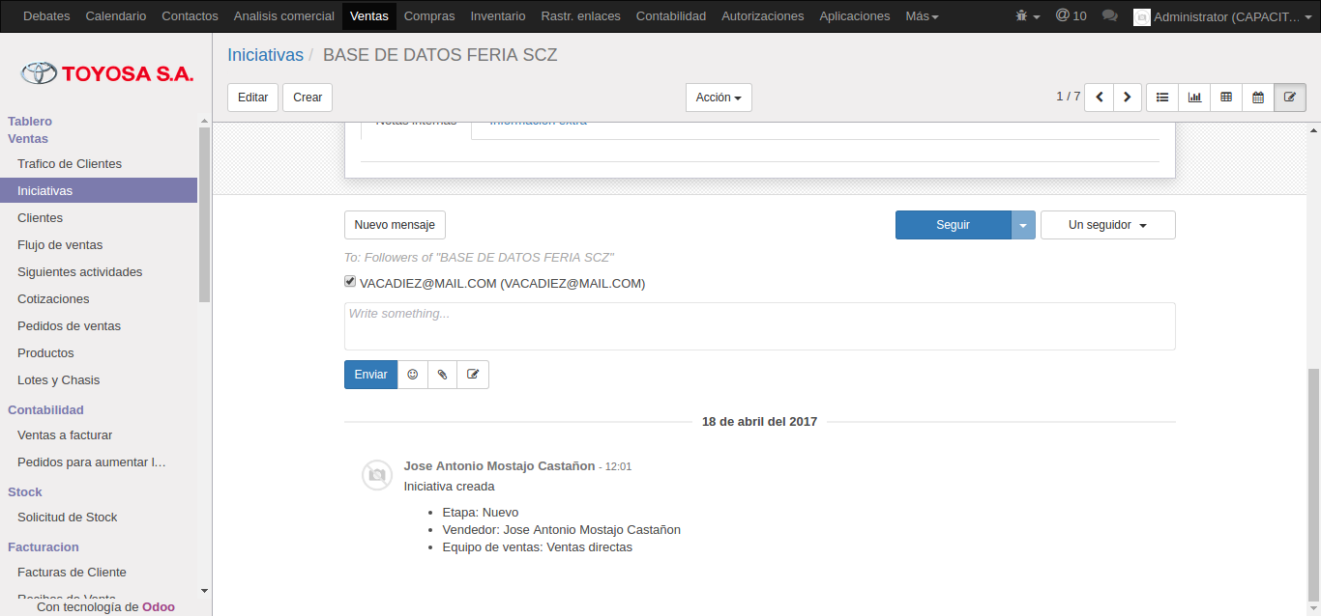 permite añadir emoticones, en caso de ser necesario.
   2. El botón  permite añadir documentos adjuntos como documentos de texto, pdfs, hojas de cálculo imágenes por citar algunos.
   3. El botón  permite, mediante un asistente, editar todo lo relacionado a la fuente, colores y estilos del mensaje. Sólamente se aplica si se guarda como plantilla y si se selecciona cada vez que se quiera usar la plantilla.
6. Presionar Enviar.
7. En la parte inferior todos los mensajes se guardarán cronológicamente.
8. Ir a: **Debates ► @Bandeja de entrada** donde se almacenarán todos los mensajes que se señalaron como seguidores al usuario.
9. En cada mensaje se tiene un enlace al documento, el cual se encuentra en letras azules y subrayadas.

**ADVERTENCIA**:

* Se debe añadir seguidores cada vez que así se lo desee, no pueden añadirse seguidores permanentes para todas las transacciones.
* No se pueden añadir seguidores predeterminados por usuarios.
* No es posible borrar un mensaje enviado.